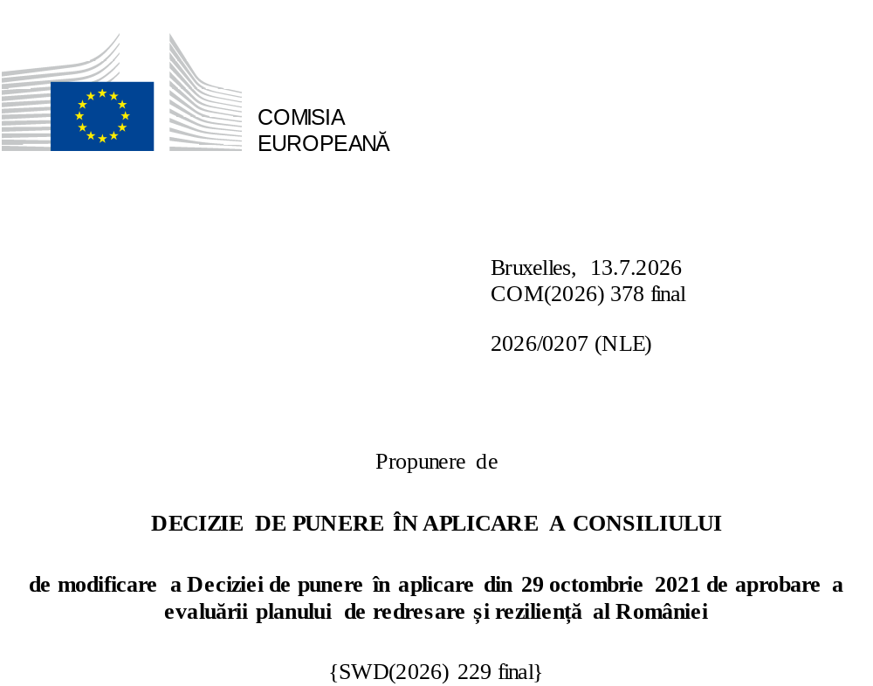

2026/0207 (NLE)
Propunere de
DECIZIE DE PUNERE ÎN APLICARE A CONSILIULUI
de modificare a Deciziei de punere în aplicare din 29 octombrie 2021 de aprobare a evaluării planului de redresare și reziliență al României
CONSILIUL UNIUNII EUROPENE,
având în vedere Tratatul privind funcționarea Uniunii Europene,
având în vedere Regulamentul (UE) 2021/241 al Parlamentului European și al Consiliului din 12 februarie 2021 de instituire a Mecanismului de redresare și reziliență, în special articolul 20 alineatul (1),
având în vedere propunerea Comisiei Europene,
întrucât:
(1) În urma transmiterii de către România, la 31 mai 2021, a planului său național de redresare și reziliență, Comisia a propus Consiliului ca planul să primească o evaluare pozitivă. La 29 octombrie 2021, Consiliul a aprobat evaluarea pozitivă printr-o decizie de punere în aplicare („Decizia de punere în aplicare a Consiliului din 29 octombrie 2021”). Decizia de punere în aplicare a Consiliului din 29 octombrie 2021 a fost modificată prin deciziile de punere în aplicare ale Consiliului din 8 decembrie 2023 și din 13 noiembrie 2025.
(2) La 24 iunie 2026, România a adresat Comisiei o cerere motivată de a prezenta o propunere de modificare a Deciziei de punere în aplicare a Consiliului din 29 octombrie 2021 în conformitate cu articolul 21 alineatul (1) din Regulamentul (UE) 2021/241, pe motiv că planul de redresare și reziliență nu mai poate fi realizat parțial din cauza unor circumstanțe obiective. Pe această bază, România a prezentat un plan de redresare și reziliență modificat.
Modificări în baza articolului 21 din Regulamentul (UE) 2021/241
(3) Modificările care au fost aduse planului de redresare și reziliență prezentat de România din cauza unor circumstanțe obiective privesc 94 de măsuri.
(4) România a explicat că trei măsuri nu mai sunt realizabile ca urmare a retragerii proiectelor relevante de către contractanți, a mutării și fuzionării cu o măsură existentă în cadrul granturilor și ca urmare a unor întârzieri neprevăzute în punerea în aplicare cauzate de circumstanțe independente de voința sa. Este vorba despre C6.I4, C16.I4a și C8.I7. Pe această bază, România a solicitat eliminarea măsurilor respective. Decizia de punere în aplicare a Consiliului din 29 octombrie 2021 ar trebui modificată în consecință.
(5) România a explicat că 23 de măsuri nu mai sunt realizabile parțial, din cauza unor circumstanțe neprevăzute sau a unor întârzieri semnificative în punerea lor în aplicare independente de voința sa, inclusiv din cauza unor probleme de performanță a contractanților și a unor obstacole în calea progresului măsurilor care au făcut ca planificarea inițială să nu mai fie fezabilă. Sunt incluse aici măsuri care nu mai sunt realizabile, în parte, în forma lor actuală, din cauza lipsei cererii sau a cererii insuficiente. Este vorba despre C2.I1, C2.I4, C3.I2, C4.I1, C4.I2, C5.I1, C5.I1a, C7.I3, C7.I8, C7.I17, C10.I2, C10.I4, C10.I3, C10.I1, C11.I2, C12.I3, C12.I1, C13.I4, C13.I1, C13.I2, C14.R3, C14.R9 și C16.I8. Pe această bază, România a solicitat modificarea măsurilor respective. Decizia de punere în aplicare a Consiliului din 29 octombrie 2021 ar trebui modificată în consecință.
(6) România a explicat că 68 de măsuri au fost modificate pentru a pune în aplicare o alternativă mai bună care permite reducerea sarcinii administrative și simplificarea deciziei de punere în aplicare a Consiliului, îndeplinind în continuare, însă, obiectivele măsurilor respective. Este vorba despre C1.I1, C1.I2, C1.I5, C1.R2, C2.I2, C2.I3, C2.I5, C2.R2, C3.I1, C3.I1a, C3.I3, C3.R1, C4.R1, C4.I3, C4.I3a, C4.R2, C5.I4, C5.R1, C6.I2, C6.R1, C6.R4, C7.I5, C7.I6, C8.I1, C8.I2, C8.I3, C8.I4, C8.I5, C8.I10, C8.R1, C9.I1, C9.I2, C9.I3, C9.I4, C9.I5.a, C9.R1, C9.R2.a, C9.R4, C9.R5, C10.R5, C11.I1, C11.I4, C12.I2, C12.R3, C12.I4, C13.R2, C14.R1, C14.R7, C15.I10, C15.I11, C15.I10.2a, C15.I16, C15.I18, C15.I13, C15.I2, C15.I4, C15.I6, C15.I8, C15.I9, C15.R4, C15.I17, C15.I1, C15.I1a, C16.R1, C16.I5, C16.I7, C16.I9 și C16.I10. Pe această bază, România a solicitat modificarea măsurilor respective. Decizia de punere în aplicare a Consiliului din 29 octombrie 2021 ar trebui modificată în consecință.
(7) În urma eliminării unor măsuri și a scăderii nivelului de punere în aplicare a altora, în conformitate cu articolul 21 din Regulamentul (UE) 2021/241, România a solicitat utilizarea resurselor care au redevenit disponibile prin eliminarea unor măsuri și scăderea nivelului de punere în aplicare a altora pentru a adăuga patru măsuri noi și a crește nivelul de punere în aplicare a două măsuri. Este vorba despre C4.I1a, C4.I5, C6.I2a și C16.I7a și, respectiv. C8.I11 și C16.I4. Pe această bază, România a solicitat creșterea nivelului de punere în aplicare a două măsuri și adăugarea a patru noi măsuri. Decizia de punere în aplicare a Consiliului din 29 octombrie 2021 ar trebui modificată în consecință.
Distribuția jaloanelor și a țintelor
(8) Distribuția jaloanelor și a țintelor în tranșe ar trebui modificată pentru a se ține seama de modificările aduse PNRR și de calendarul orientativ prezentat de România.
Evaluarea Comisiei
(9) Comisia a evaluat PNRR-ul modificat în raport cu criteriile de evaluare prevăzute la articolul 19 alineatul (3) din Regulamentul (UE) 2021/241.
Contribuția la îndeplinirea obiectivelor REPowerEU
(10) În conformitate cu articolul 19 alineatul (3) litera (da) din Regulamentul (UE) 2021/241 și cu criteriul 2.12 din anexa V la acesta, se preconizează că capitolul privind REPowerEU va contribui în mod efectiv în mare măsură (nota A) la securitatea energetică, la diversificarea aprovizionării cu energie a Uniunii, la creșterea gradului de utilizare a surselor regenerabile de energie și a eficienței energetice, la sporirea capacităților de stocare a energiei sau la reducerea necesară a dependenței de combustibilii fosili înainte de 2030.
(11) Întrucât unele măsuri din capitolul privind REPowerEU au fost reduse, au fost adăugate investițiile C16.I9 și C16.I10, care până în prezent erau incluse în planul de redresare și reziliență ca C6.I4a și C6.I5a. Măsurile se aliniază la obiectivele REPowerEU de sprijinire a stocării energiei electrice [articolul 21c alineatul (3) litera (e)], de decarbonizare a industriei [articolul 21c alineatul (3) litera (b)] și de stimulare a reducerii cererii de energie [articolul 21c alineatul (3) litera (d)].
(12) În conformitate cu articolul 19 alineatul (3) litera (db) din Regulamentul (UE) 2021/241 și cu criteriul 2.13 din anexa V la regulamentul respectiv, se preconizează că noua componență a măsurilor incluse în capitolul privind REPowerEU va avea în mare măsură (nota A) o dimensiune sau un efect transfrontalier ori multinațional.
Contribuția la tranziția verde, inclusiv la biodiversitate
(13) În conformitate cu articolul 19 alineatul (3) litera (e) din Regulamentul (UE) 2021/241 și cu criteriul 2.5 din anexa V la acesta, planul de redresare și reziliență modificat conține măsuri care contribuie în mare măsură (nota A) la tranziția verde, inclusiv la biodiversitate, sau la abordarea provocărilor generate de această tranziție. Suma aferentă măsurilor de sprijinire a obiectivelor climatice reprezintă 39,1 % din alocarea totală a PNRR modificat și 91,5 % din costurile totale estimate ale măsurilor din capitolul privind REPowerEU, calculate în conformitate cu metodologia prevăzută în anexa VI la Regulamentul (UE) 2021/241. În conformitate cu articolul 17 din Regulamentul (UE) 2021/241, planul de redresare și reziliență modificat este în concordanță cu informațiile incluse în Planul național privind energia și clima pentru perioada 2021-2030.
(14) Modificările aduse măsurilor care contribuie la tranziția verde vizează 20 de măsuri, și anume C2.I1, C3.I2, C4.I1, C4.I1a, C4.I2, C5.I1, C5.I1a, C6.I4, C10.I1, C10.I2, C10.I3, C12.I1, C12.I3, C13.I1, C13.I2, C15.I17, C16.I4, C16.I4a, C16.I7 și C16.I8. În ansamblu, din cauza conținutului diferit în materie de marcare climatică al măsurii care face obiectul unei majorări și al măsurilor care fac obiectul unei diminuări, modificările aduse planului de redresare și reziliență al României duc la o scădere netă a contribuției totale la obiectivul climatic al planului de la 40,6 % la 39,1 %. Măsurile legate de tranziția verde, inclusiv de biodiversitate, din planul de redresare și reziliență modificat, inclusiv din capitolul privind REPowerEU, au un impact de durată, întrucât vizează schimbări structurale menite să reducă dependența generală a României de combustibilii fosili și să sporească economiile de energie prin trecerea la tehnologii verzi, în special la cele legate de sursele regenerabile de energie, și prin promovarea utilizării unor practici sustenabile în mai multe sectoare. Prin urmare, măsurile contribuie, de asemenea, la atingerea obiectivelor pentru perioada 2030-2050 și a obiectivului UE de neutralitate climatică până în 2050. Domeniul de aplicare limitat al modificărilor în cauză nu afectează evaluarea globală a acestui criteriu.
Contribuția la tranziția digitală
(15) În conformitate cu articolul 19 alineatul (3) litera (f) din Regulamentul (UE) 2021/241 și cu criteriul 2.6 din anexa V la acesta, planul de redresare și reziliență modificat conține măsuri care contribuie în mare măsură (nota A) la tranziția digitală sau la abordarea provocărilor generate de această tranziție. Suma aferentă măsurilor de sprijinire a obiectivelor digitale reprezintă 24,0 % din suma totală alocată planului de redresare și reziliență modificat, calculată în conformitate cu metodologia din anexa VII la regulamentul menționat.
(16) Modificările aduse măsurilor care contribuie la tranziția digitală se referă la reducerea alocării pentru 10 măsuri, și anume C2.I4, C4.I3, C4.I3a, C7.I3, C7.I8, C8.I7, C10.I2, C10.I4, C12.I3 și C16.I5. În ansamblu, din cauza conținutului diferit în materie de marcare digitală al măsurii care face obiectul unei majorări și al măsurilor care fac obiectul unei diminuări, modificările aduse planului de redresare și reziliență al României duc la o creștere netă a contribuției totale la ținta digitală a planului de la 21,3 % la 24,0 %. Domeniul de aplicare limitat al acestor modificări nu afectează evaluarea globală a acestui criteriu.
Stabilirea costurilor
(17) În conformitate cu articolul 19 alineatul (3) litera (i) din Regulamentul (UE) 2021/241 și cu criteriul 2.9 din anexa V la acesta, justificarea furnizată în planul de redresare și reziliență modificat cu privire la costurile totale estimate ale planului de redresare și reziliență este, într-o măsură moderată (nota B), rezonabilă și plauzibilă, respectă principiul eficienței costurilor și este proporțională cu impactul economic și social național preconizat.
(18) Conform informațiilor furnizate, evaluarea estimărilor costurilor pentru noile măsuri și pentru măsurile existente ale căror modificări au implicat o nouă evaluare a costurilor arată că majoritatea costurilor sunt rezonabile și plauzibile. Detaliile privind metodologia și ipotezele utilizate pentru estimările costurilor au fost limitate doar în câteva cazuri, parțial din cauza noutății măsurilor. Acest lucru împiedică acordarea notei A pentru acest criteriu de evaluare. În plus, modificările estimărilor costurilor pentru celelalte măsurile modificate au fost justificate, au fost proporționale cu noile ținte revizuite și au fost sprijinite de calcule și dovezi detaliate, astfel încât caracterul rezonabil și plauzibil al acestor estimări ale costurilor nu s-a modificat în comparație cu planul de redresare și reziliență inițial. În fine, costul total estimat al planului de redresare și reziliență respectă principiul eficienței costurilor și este proporțional cu impactul economic și social național preconizat.
Orice alte criterii de evaluare
(19) Comisia consideră că modificările prezentate de România nu afectează evaluarea pozitivă a planului de redresare și reziliență prevăzută în Decizia de punere în aplicare a Consiliului din 29 octombrie 2021 de aprobare a evaluării planului de redresare și reziliență al României în ceea ce privește relevanța, eficacitatea, eficiența și coerența planului în raport cu criteriile de evaluare prevăzute la articolul 19 alineatul (3) literele (a), (b), (d), (db), (g), (h), (j) și (k).
Evaluare pozitivă
(20) În urma evaluării pozitive de către Comisie a planului de redresare și reziliență modificat, prin care s-a constatat că planul de redresare și reziliență îndeplinește în mod satisfăcător criteriile de evaluare prevăzute în Regulamentul (UE) 2021/241, în conformitate cu articolul 20 alineatul (2) din regulamentul respectiv și cu anexa V la acesta, ar trebui stabilite reformele și proiectele de investiții necesare pentru implementarea planului de redresare și reziliență modificat, jaloanele, țintele și indicatorii relevanți, precum și cuantumul pus la dispoziție de Uniune pentru punerea în aplicare a planului de redresare și reziliență modificat.
Contribuția financiară
(21) Costurile totale estimate ale planului de redresare și reziliență modificat al României sunt de 20 106 860 700 EUR. Întrucât cuantumul costurilor totale estimate ale planului de redresare și reziliență modificat este mai mare decât contribuția financiară maximă actualizată disponibilă pentru România, contribuția financiară stabilită în conformitate cu articolul 4a din Regulamentul (UE) 2021/1755 al Parlamentului European și al Consiliului, cu articolul 20 alineatul (4) și cu articolul 21a alineatul (6) din Regulamentul (UE) 2021/241 alocată planului de redresare și reziliență modificat al României ar trebui să fie egală cu 13 566 055 514 EUR. Prin urmare, contribuția financiară pusă la dispoziția României rămâne neschimbată.
Împrumuturi
(22) Pentru a sprijini reformele și investițiile suplimentare, un sprijin sub formă de împrumut în valoare totală de 7 844 472 079 EUR a fost pus la dispoziția României prin Decizia de punere în aplicare a Consiliului din 29 octombrie 2021. În urma eliminării măsurilor C6.I4 și C16.I4a și a scăderii nivelului de punere în aplicare a măsurilor C3.I2, C4.I1, C4.I2, C5.I1, C6.I4, C6.C10.I2, C10.I4, C11.I2, C12.I3 și C16.I5 în temeiul articolului 21 din Regulamentul (UE) 2021/241, România nu a solicitat utilizarea resurselor de împrumut eliberate pentru a sprijini noi măsuri sau pentru a crește nivelul de punere în aplicare a măsurilor existente în cadrul planului de redresare și reziliență. Cuantumul costurilor totale estimate aferente planului de redresare și reziliență este mai mic decât contribuția financiară disponibilă pentru România și sprijinul sub formă de împrumut pus la dispoziția României prin Decizia de punere în aplicare a Consiliului din 29 octombrie 2021, luate în considerare împreună. Prin urmare, sprijinul total sub formă de împrumut pus la dispoziția României ar trebui redus la 6 540 805 186 EUR.
(23) Cuantumul împrumutului ar trebui stabilit în prezenta decizie în conformitate cu articolul 20 alineatul (5) litera (h) din Regulamentul (UE) 2021/241. Cu toate acestea, în temeiul Deciziei de punere în aplicare a Comisiei din 18 decembrie 2024 privind reducerea valorii celei de a doua tranșe a sprijinului sub formă de împrumut acordat României, adoptată în conformitate cu articolul 24 alineatul (8) din Regulamentul (UE) 2021/241, împrumutul a fost redus cu 10 772 581 EUR, iar România nu poate solicita plata acestei sume de către Comisie.
(24) Decizia de punere în aplicare a Consiliului din 29 octombrie 2021 ar trebui modificată în consecință. Din motive de claritate, anexa la Decizia de punere în aplicare a Consiliului din 29 octombrie 2021 ar trebui înlocuită în întregime.
(25) Prezenta decizie nu ar trebui să aducă atingere rezultatului niciuneia dintre procedurile legate de acordarea de fonduri din partea Uniunii în cadrul oricărui alt program al Uniunii în afară de mecanism sau de procedurile legate de denaturări ale funcționării pieței interne care pot fi inițiate, în special în temeiul articolelor 107 și 108 din tratat. Decizia nu prevalează asupra cerinței ca statele membre să notifice Comisiei potențialele ajutoare de stat în temeiul articolului 108 din tratat,
ADOPTĂ PREZENTA DECIZIE:
Articolul 1
Aprobarea evaluării planului de redresare și reziliență
Se aprobă evaluarea planului de redresare și reziliență modificat al României pe baza criteriilor prevăzute la articolul 19 alineatul (3) din Regulamentul (UE) 2021/241.
Articolul 2
Modificări
Decizia de punere în aplicare a Consiliului din 29 octombrie 2021 de aprobare a evaluării planului de redresare și reziliență al României se modifică după cum urmează:
(1) La articolul 3, alineatul (1) se înlocuiește cu următorul text:
„(1) Uniunea pune la dispoziția României un împrumut de maximum 6 540 805 186 EUR.”;
(2) Anexa se înlocuiește cu textul din anexa la prezenta decizie.
Articolul 3
Destinatar
Prezenta decizie se adresează României.
Adoptată la Bruxelles,
Pentru Consiliu
Președintele

JO L 57, 18.2.2021, p. 17, ELI: https://eur-lex.europa.eu/eli/reg/2021/241/oj.
ST 12319/21 INIT; ST 12319/21 ADD 1.
ST 15833/23 INIT; ST 15833/23 ADD 1.
ST 14452/25 INIT; ST 14452/25 ADD 1.
Regulamentul (UE) 2021/1755 al Parlamentului European și al Consiliului din 6 octombrie 2021 de înființare a rezervei de ajustare la Brexit (JO L 357, 8.10.2021, p. 1, ELI: http://data.europa.eu/eli/reg/2021/1755/oj).

